مرکز دادهٔ کوانتومی سبز 🌿⚛️ — گزارش نتایج
🎯 هدف: کاهش انرژی Facility و انتشار کربن با کنترل هوشمند ست‌پوینت و زمان‌بندی آگاه از کربن.
نتایج کلیدی
✅ کاهش انرژی Facility با MPC نسبت به ست‌پوینت ثابت: ~۸–۱۰٪ (وابسته به سناریو).
✅ SLA بدون نقض معنی‌دار؛ زمان انتظار نزدیک صفر.
📌 خلاصهٔ عددی (Facility)
کاهش میانگین انرژی Facility: 9.19٪ (CI95%: 9.17 تا 9.21)
📌 خلاصهٔ عددی (Emissions)
کاهش میانگین شاخص انتشار: 4.63٪ (smart در برابر blind)
شکل‌ها
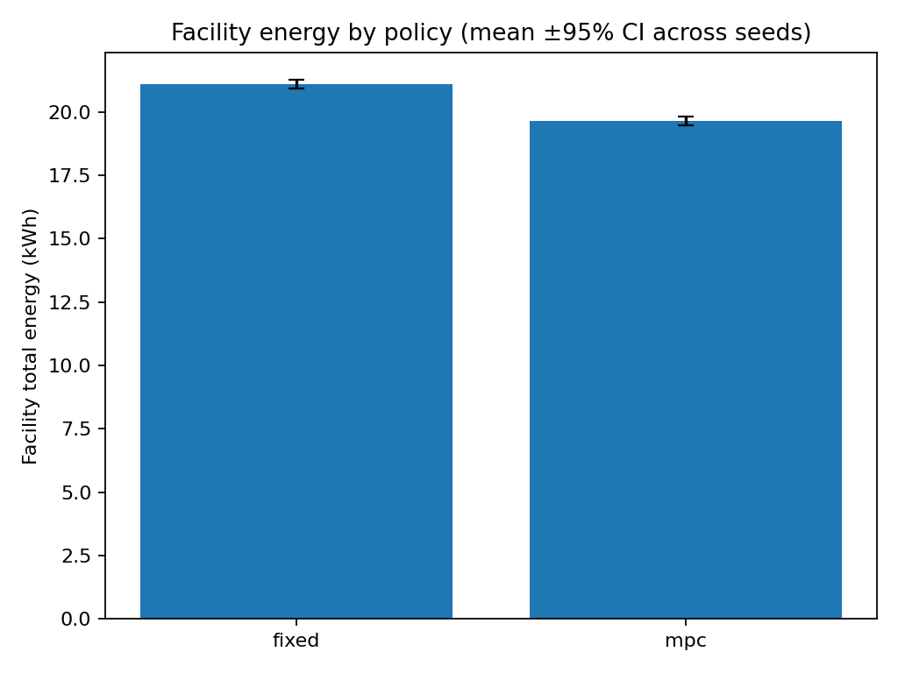
میانگین انرژی Facility — fixed vs MPC
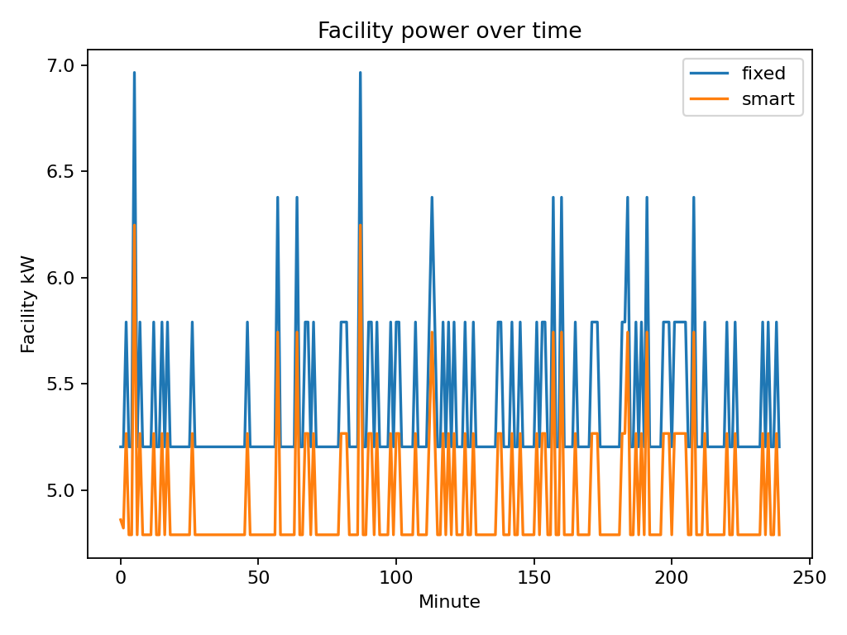
توان Facility در طول زمان — نمونه
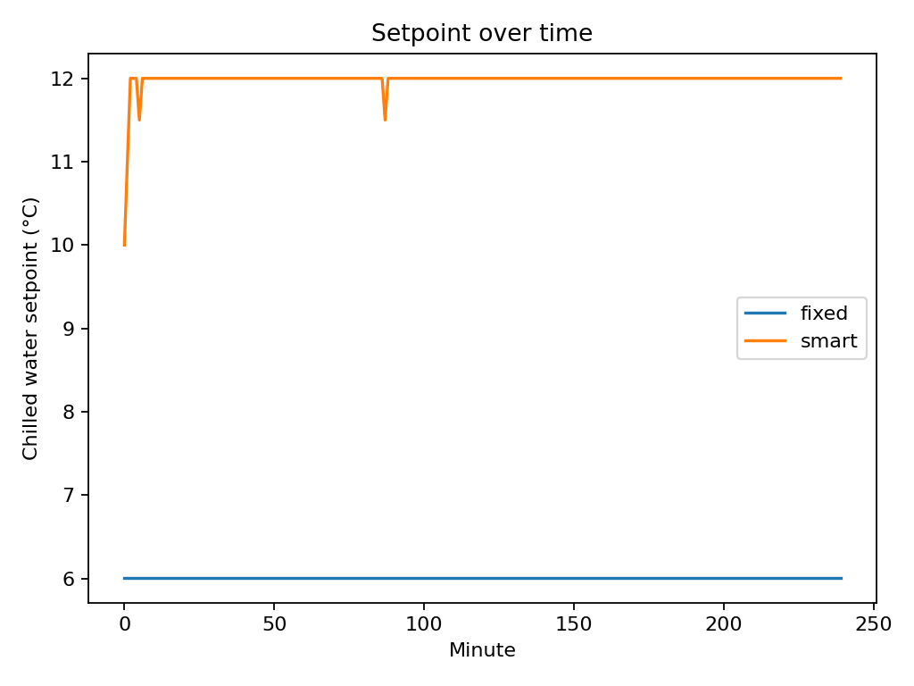
ست‌پوینت در طول زمان — نمونه
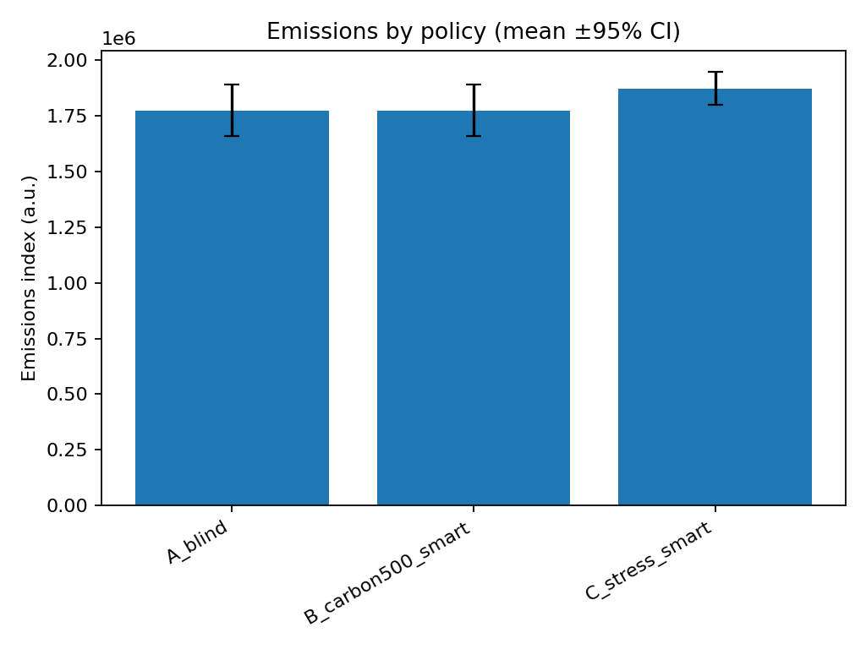
شاخص انتشار — مقایسهٔ سیاست‌ها
📋 جدول‌های نتایج (Markdown)
# Tables for paper
## Emissions comparison
| label | n | emissions_ci | wait_mean | sla_rate |
|:------------------|----:|:-----------------------|------------:|-----------:|
| A_blind | 360 | 1775529.89 ± 116409.21 | 0 | 0 |
| B_carbon500_smart | 360 | 1775529.89 ± 116409.21 | 0 | 0 |
| C_stress_smart | 853 | 1872946.5 ± 74193.56 | 0 | 0 |
## Facility energy comparison
| policy | facility_total_kwh | facility_per_job_kwh_mean |
|:---------|---------------------:|----------------------------:|
| fixed | 21.113 | 0.0865 |
| mpc | 19.663 | 0.0799 |

